Seminarul nr. 5
Tranzistorul bipolar (TB)
1. Polarizarea TB cu 2 surse (bază şi colector)
P1. TB din fig. 1, a se caracterizează prin β=200 şi U_{BE}=0,7V. Să se determine PSF-ul TB și să se precizeze dacă PSF-ui TB se află în RAN.
 | 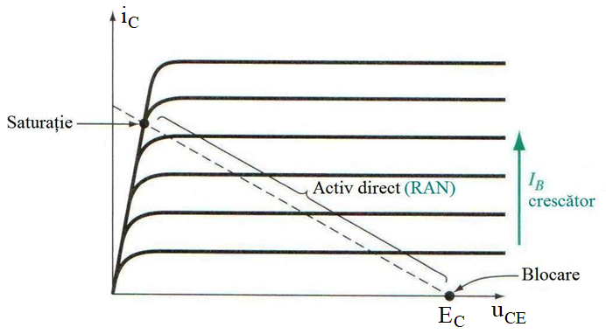
a) | b)
Fig. 1.
Teorie: PSF-ul se determină grafic la intersecția caracteristicilor TB cu dreapta de sarcină (fig. 1, b).
Parametrii caracteristici din PSF sunt: I_{B}, U_{BE}, I_{C} şi U_{CE} și se pot determina şi analitic.
Rezolvare:
Calculele pornesc totdeauna din ochiul care conține U_{BE} deoarece valoarea lui U_{BE} se dă. Aplicând teorema a II-a lui Kirchhoff (T II K) pe ochiul care conține U_{BE}, numit și ochi de intrare, rezultă:
(ecuația de circuit)
In regiunea activă normală (RAN – fig. 1, b):
(ecuația de dispozitiv)
Pentru ca TB să lucreze în RAN, trebuie ca U_{BE}>0 iar U_{BC}<0, ceea ce înseamnă joncțiunea B-E polarizată direct, respectiv joncțiunea B-C polarizată invers.
Deoarece emitorul tranzistorului este conectat la masă, potențialul emitorului este V_{E}=0.
Tensiunea bază-emitor este pozitivă (0,7V), deci joncțiunea B-E este polarizată direct iar tensiunea bază-colector este negativă (-6,23V), deci joncțiunea bază-colector este polarizată invers și PSF-ul TB se află în RAN.

2. Polarizarea bazei cu rezistență de la +V_{CC}
P2.1. Se presupune circuitul din fig. 2.1.
Dacă U_{BE}=0,68V şi β=200, să se determine valorile mărimilor care caracterizează PSF-ul TB și să se verifice dacă TB lucrează în RAN.
Fig. 2.1.
Rezolvare:
Tranzistorul se caracterizează în PSF prin mărimile:
U_{BE}=0,7V>0, deci joncțiunea B-E este polarizată direct.
. U_{BC}<0 și rezultă că TB are PSF-ul în RAN.

P2.2. Se consideră circuitul din fig. 2.2. Tranzistorul bipolar pnp se caracterizează prin factor de amplificare în curent, β=199 şi tensiune bază-emitor, U_{BE}=-0,6V. Să se determine PSF-ul TB şi să se verifice dacă PSF-ul TB se află în RAN.
Fig. 2.2.
Teorie – TB de tipul pnp
În cazul TB - pnp analiza se face la fel ca la TB - npn, cu deosebirea că sensul curenților prin TB - pnp este invers față de sensul curenților prin TB - npn iar tensiunile dintre terminalele TB - pnp au semn opus celor de la TB - npn (fig. 2.3). Asta înseamnă că dacă PSF-ul TB - pnp se află în RAN, atunci joncțiunea B-E este polarizată direct dacă U_{BE}<0 iar joncțiunea B-C este polarizată invers dacă U_{BC}>0. La TB - npn pentru a fi în RAN trebuie U_{BE}>0 și U_{BC}<0 (fig. 2.3).
TB - npn | TB - pnp
Fig. 2.3
Rezolvare:
Se aplică mai întâi T II K pe ochiul care conține U_{BE} și rezultă:
Dar și se rezolvă în funcție de I_{B}:
Se aplică apoi T II K pe ochiul care conține U_{CE} și rezultă:
De unde
Pentru a determina U_{BC} se aplică T II K pe ochiul care conține joncțiunea B-C:
, de unde
U_{BC} se poate calcula și din relația dintre tensiunile de la bornele TB:
Se observă că sunt îndeplinite condițiile cerute de tensiunile de pe joncțiunile TB astfel încât acesta să aibă PSF situat în RAN (U_{BE}<0, respectiv U_{BC}>0).

3. Polarizarea bazei cu rezistență de la colector
P3. În PSF, TB din fig. 3 se caracterizează prin U_{BE}=0,65V şi β=160. Să se determine, prin calcul exact, valorile din PSF și să se verifice dacă TB are PSF-ul în RAN.
Fig. 3
Rezolvare
Se scrie T II K de 2 ori: (1) pe ochiul care conțineE_{C} şi U_{BE} şi (2) pe ochiul care conține E_{C} şi tensiunea U_{CE}.
(1)
Se observă că în acest caz:
iar
Se obține relația
De unde
(2)
Și rezultă
În acest caz
U_{BE}>0 și U_{BC}<0 duc la concluzia că TB are PSF-ul în RAN.

4. Polarizarea TB cu divizor rezistiv în bază
P4. În PSF, TB din fig. 4, a se caracterizează prin U_{BE}=0,65V şi β=160. Să se determine, prin calcul exact, valorile din PSF și să se verifice dacă TB are PSF-ul în RAN.
a) | b)
Fig. 4.

Rezolvare
Pentru calcul exact se aplică echivalarea Thévenin între bază şi masă (fig. 4, b), unde
Se aplică T II K pe ochiul de intrare (care conține U_{BE}) şi rezultă:
Dar şi rezultă
de unde

Curentul de colector se scrie:
Curentul de emitor va avea valoarea:

Tensiunea CE se determină aplicând T II K pe ochiul de ieşire:
de unde

Deci PSF-ul TB se caracterizează prin mărimile:

5. Polarizarea TB cu 2 surse (în colector şi emitor)
P5. Să se determine PSF-ul tranzistorului din fig. 5, a, dacă se presupune că β=177 şi U_{BE}=0,67V şi să se verifice dacă PSF-ul TB se află în RAN.
a) | b) | c)
Fig. 5.
Rezolvare: Circuitul poate fi rearanjat ca în fig. 5, b şi atunci poartă numele de circuit polarizat cu sursă în emitor.
Se aplică T II K pe ochiul ce conține joncțiunea B-E (fig. 5, c):
Pe ochiul de ieşire, format din E_{C}, E_{E} şi traseul C-E al TB, T II K este de forma:
, de unde
PSF se caracterizează prin valorile:

Temă de casă:
TC1. TB de tipul pnp din fig. TC1-1 se caracterizează în PSF prin β=175 şi U_{BE}=-0,7V. Să se determine PSF-ul TB utilizând echivalarea Thévenin.
Fig. TC1-1
IMPORTANT
Totdeauna echivalarea Thévenin în cazul circuitelor realizate cu TB se aplică astfel încât circuitul obținut prin echivalare apare în ochiul care conține tensiunea B-E.
Circuitul echivalent care ține seama de recomandarea de mai sus are forma din fig. TC1-2:
Fig. TC1-2.
unde iar .

